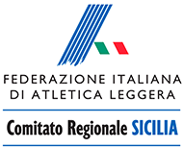

**CONVEGNO “ASPETTI METODOLOGICI E TECNICI IN ALCUNE SPECIALITA’ DELL’ATLETICA LEGGERA”**

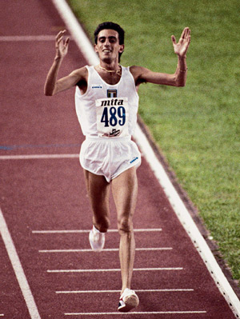

**PALERMO 30 NOVEMBRE 2019 SALA CONFERENZE PENSIONATO UNIVERSITARIO DI PALERMO ORE 09,00 VIA ALBERGHERIA 154**

**PROGRAMMA**

**CONVEGNO**

**“ASPETTI METODOLOGICI E TECNICI IN ALCUNE SPECIALITA’ DELL’ATLETICA LEGGERA”**

**PALERMO 30 NOVEMBRE 2019**

**Chairman: Prof. Cannavò Rosario (Responsabile tecnico FIDAL Sicilia)**

**Ore 09,00 – 10,00 Accreditamento dei partecipanti al convegno**

**Ore 10,00 - 11,00 “Aspetti metabolici nell’allenamento in media quota” Relatore: Prof. Giaccone Marcello (All. 3° livello, Responsabile Centro Studi e Formazione FIDAL Sicilia, docente formatore FIDAL Sicilia, Professore a contratto Università Degli Studi Di Palermo Polo delle Scienze Motorie e Sportive)**

**Ore 11,00 - 12,00** **“Metodologia dell’allenamento in altitudine” – Relatore: Prof. Polizzi Gaspare (All. Benemerito, Collaboratore settore Nazionale Mezzofondo prolungato, allenatore di atleti di livello Internazionale)**

**Ore 12,00 – 13,00 “Il ritmo e la destrezza nella tecnica del gesto sportivo” – Relatore: Prof. Mulè Giacomo (All. 3° livello, già docente ISEF Palermo)**

**Ore 13,00 – 13,30 Question time**

**Ore 13,30 - Ritiro attestati e crediti formativi**